
C++程序设计
课程设计报告书

题目： 图书馆管理系统

学 院 数学学院
专 业 信息与计算科学
学生姓名 莫一凡
学生学号 201730940431
指导教师 刘勇平
课程编号 040101521
课程学分 2
起始日期 2020/2/10-2019/2/16

教  师  评  语 | 教师签名：  日期：
成
绩
评
定
备
注

题目 图书馆管理系统
一、功能需求分析
本项目主要构建了一个图书馆管理系统。根据需求，我们可以确定系统主要有两种用户：管理员和读者。
系统总体的功能要实现用户的登陆，记录用户相关行为信息。
管理员方面需要实现的功能有1.添加注册新读者；2.查看读者信息并决定是否对读者进行禁言；3.查看图书信息；4.采编图书入库；5.下架图书。
读者方面实现的功能有1.借书；2.还书；3.对归还的书进行评论;4.查看图书评论。
针对这些不同特点的需求，本系统主要通过面向对象编程方法实现。

二、总体设计
1.开发环境
首先对于本次开发的开发环境，本人使用的是minGW的g++编译器，开发工具为cmake和vscode。
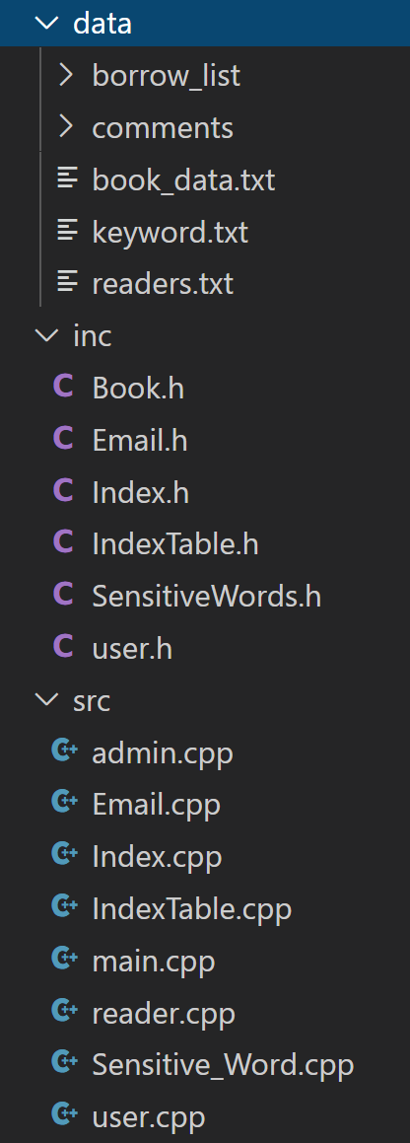
文件结构如下：
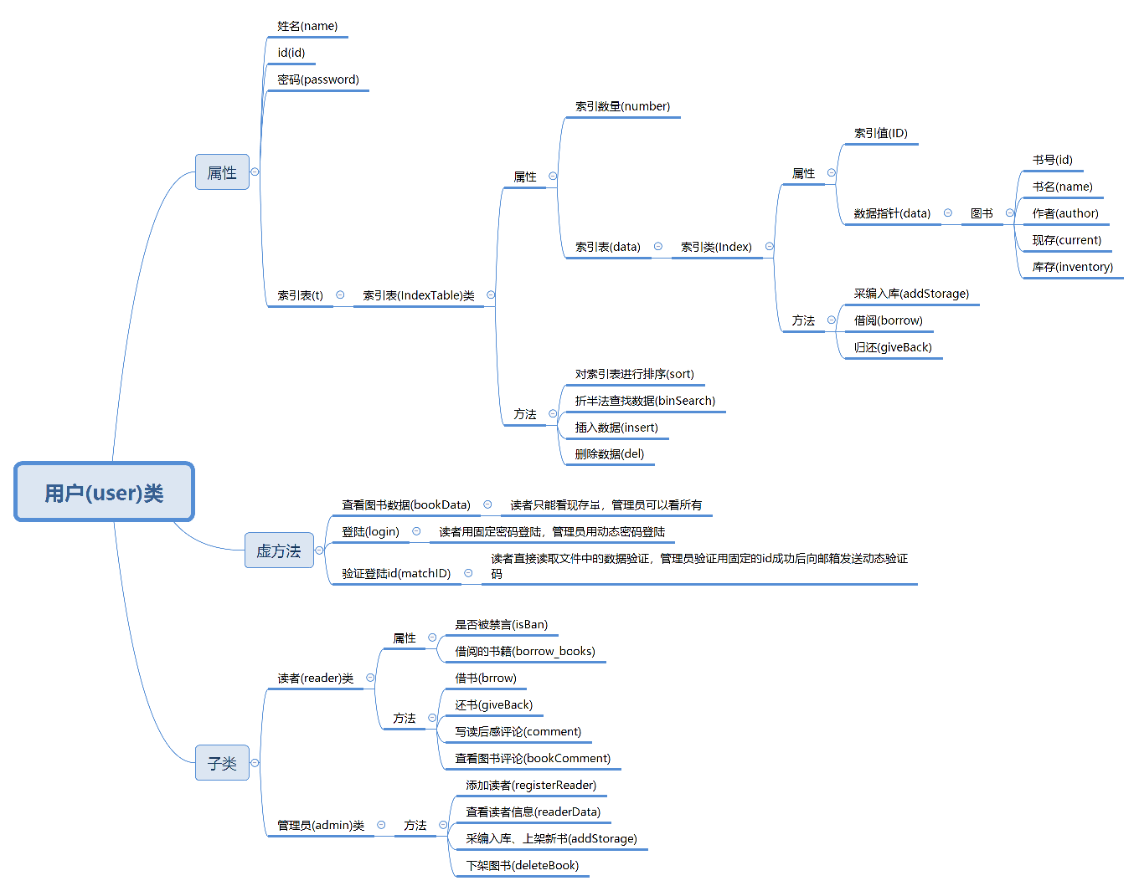
其中data文件夹用于存储数据，inc文件夹为所包含自定义头文件，src文件夹为cpp源文件。
2.关键类及其功能设计
类家族以及各种类组合的总体设计如下：
每个用户(user)有4个的属性：id, name, password, table，分别表示用户的登陆账号，姓名，密码和图书索引表。同时根据用户的共性，定义如上图所示的3个虚方法。根据登陆的用户和不同，用户有2个派生子类读者(reader)和管理员(admin)。根据读者和用户的不同行为，对基类的虚方法进行复写，同时定义了其自身的属性和方法。
在进行系统之前，读者的登陆是直接采用固定账号密码登陆，即直接在文件中读取读者的账号密码信息进行匹配；管理员的登陆为动态密码登陆，管理员的账号固定为961017025，而其登陆密码为动态生成的，并发送到邮箱，登陆时需要在邮箱查看动态验证码。
管理员进入系统后可选择的功能有1.增加新读者，即向readers.txt文件中增加一条数据； 2.查看读者信息并选择是否对读者禁言处理，即读取readers.txt文件中数据并修改在写回文件；3.查看图书信息，即读取book_data.txt文件中的数据并展示； 4.采编入库，即根据图书编号查找book_data.txt文件中的数据，决定是否增加新的一条数据或修改原有数据；5.下架图书，根据图书编号查找book_data.txt文件中的数据，决定是否删除一条数据或修改原有数据。根据用户的选择调用admin类中相应的函数实现。
读者进入系统后可选择的功能有1.借书，即把学生对应的借书记录存储到borrow_list文件夹中。 2.还书，即查看borrow_list文件夹中对应文件数据，并选择删除其中一条记录。3.查看图书评论,即查看comments文件夹中的评论数据。根据用户选择调用reader类中的相应函数实现。
采用这种设计方案能够将各个功能模块划分开来，保持各个模块之间相对独立，在模块内部操作不影响外部，能够有效保障系统的安全性、数据的完整性，同时也更容易维护。
3.数据结构设计
用户和图书的数据存储主要是通过基于数组的线性表来实现。对于图书数据，利用书号建立索引表，查找时对索引进行二分查找。假设索引表长度为n，相比于线性查找的时间复杂度O(n)，二分查找的时间复杂度O(log n)更小，提高了查找效率。查找之前要对索引表按索引进行排序，本系统采用快速排序实现。
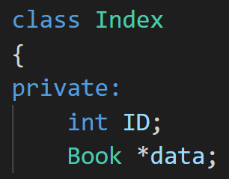
索引设计：
二分查找设计实现：
Index* IndexTable::binSearch(int id) {
int low = 0;
int high = number-1;
int mid;
while (low <= high) {
mid = (low+high)/2;
int val = data[mid].getID();
if (id == val) return &data[mid];
else if (id < val) high = mid-1;
else if (id > val) low = mid+1;
}
return NULL;
}
快速排序设计实现:
void IndexTable::quickSort(int low, int high) {
int i = low;
int j = high;
Index midEle = data[low];
int key = midEle.getID();
if (i < j) {
while (i < j) {
while (i < j && data[j].getID() >= key) j--;
data[i] = data[j];
while (i < j && data[i].getID() < key) i++;
data[j] = data[i];
}
data[i] = midEle;
quickSort(low, i-1);
quickSort(i+1, high);
}
}

对于用户做出的评论，本系统会进行敏感词过滤，主要通过前缀树算法实现，即根据敏感词表构建一颗前缀树，进行过滤匹配时，利用字符串的公共前缀来减少查询时间，最大限度地减少无谓的字符串比较，查询效率大大提高。
前缀树有以下特点：1.根节点不包含字符，除根节点外每一个节点都只包含一个字符； 2.从根节点到某一节点，路径上经过的字符连接起来，为该节点对应的字符串； 3.每个节点的所有子节点包含的字符都不相同。
利用前缀树匹配字符串的方法为：1.从根结点开始一次搜索；2.取得要查找关键词的第一个字符，并根据该字符选择对应的子树并转到该子树继续进行检索；3.在相应的子树上，取得要查找关键词的第二个字符,并进一步选择对应的子树进行检索。4.迭代以上过程；5.在某个结点处，关键词的所有字母已被取出，则读取附在该结点上的信息，即完成查找。具体实现在下一部分展示。

三、详细设计与程序实现
本程序主要用到的类为Email、Index、IndexTable、SensitiveWords、user、admin、reader，主要用到的结构体为Book、reader_data, Comment。它们的原型如下：
class Email {
private:
char sendBuf[BUFSIZ], recBuf[BUFSIZ], recMail[BUFSIZ], subject[BUFSIZ], content[BUFSIZ],
sendMail[BUFSIZ], pass[BUFSIZ];
char *pstr = NULL;
const char *host = "smtp.163.com";
int port = 25;
SOCKET sock;
char dppsw[20];
public:
void disconnect(SOCKET sock);
void sendMsg(SOCKET sock, char *msg);
void recMsg(SOCKET sock);
void setDppsw(int code);
int getDppsw();
char* base64_encode(const char *data, int len);
SOCKET connectServer(const char *host, int port);
void sendTo();
Email(const char *);
};

class Index
{
private:
int ID;
Book *data;
public:
Index();
Index(int id, char *na, char* au, int cur, int inv);
void addStorage(int num); // 采编入库
bool borrow(); // 借阅
void giveBack(); // 归还
int getID(); // 查看书号
Book* getData(); // 查看数据
~Index();
};

class IndexTable
{
private:
int number; // 图书种类数量
Index data[maxTableLen]; // 索引表
public:
IndexTable();
int getNum(); // 返回图书种类数量
Index* getData(); // 返回索引表
void quickSort(int low, int high); // 对索引表从小到大排序
void sort(); // 封装排序函数
Index* binSearch(int id); // 在索引表上二分查找
bool insert(Index *e); // 插入数据
bool del(int book_id); // 删除数据
void getIndexTableData(); // 从文件中读取图书数据
void saveIndexTableData(); // 将索引表数据保存到文件
~IndexTable();
};

class SensitiveWords {
private:
struct Node {
char data;
bool last;
Node *sibling;
Node *next;
};
public:
SensitiveWords();
void getWordList(list <char*>&list_keyword);
void ReleaseKeyWordList(list <char*>&list_keyword);
Node* NodeHasExist(Node *cur,char data);
Node* BuildTree();
void ReleaseTree(Node *root);
const char* LookUp(char *content,Node *root);
char* run();
};

class user
{
protected:
IndexTable *table;
int id;
char name[maxNameLen];
int password;
public:
int readerNum; // 用户数量
reader_data rdata[100];
user();
virtual bool matchID(int i) = 0;
bool matchPass(int p);
void getReadersData(); // 从文件中读取用户数据
void saveReaderData(); // 将修改的用户数据保存到文件
virtual bool login() = 0;
virtual void mainWindow() = 0;
virtual void bookData() = 0;
~user();
};

class admin : public user
{
public:
admin(IndexTable *t);
bool matchID(int i) override;
bool login() override;
void mainWindow() override;
void registerReader(); // 注册新用户
void readerData(); // 查看用户数据
void bookData() override; // 查看图书数据
bool addStorage(); // 采编入库、上架新书
bool deleteBook(); // 删除图书
bool isReaderExist(int idConfig); // 用户是否存在
~admin();
};

class reader : public user
{
private:
Index borrow_books[maxBorrow]; // 借阅书籍
int borrowNum; // 借阅数量
bool isBan; // 是否被禁言
reader_data now_reader; // 正在使用系统的用户
Comment book_comment[20]; // 存放查看的书评
int commentNum; // 书评的条数
public:
reader();
reader(IndexTable *t);
bool matchID(int i) override;
bool login() override; // 登陆
void bookData() override; // 查看图书数据
void mainWindow() override;
void borrowDialog(); // 借书对话框
bool borrow(int i); // 借书
bool readBorrowLog(); // 读取借书记录
bool saveBorrowLog(); // 保存借书记录
void giveBack(); // 还书
void commentDialog(); // 查看评论对话框
void bookComments(int i); // 查看图书评论
bool readComments(int i); // 从文件中获取评论数据
void comment(int i); // 评论
bool saveComment(int i); // 将评论保存到文件
~reader();
};

主要功能的详细设计：
- 登陆：
读者的登陆是直接采用固定账号密码登陆，即直接在文件中读取读者的账号密码信息进行匹配；管理员的登陆为动态密码登陆，管理员的账号固定为961017025，而其登陆密码为动态生成的，并发送到邮箱，登陆时需要在邮箱查看动态验证码。
bool reader::login() {
system("cls");
int idInput, passInput;
cout << "请输入你的id(输入0退出): ";
cin >> idInput;
while (matchID(idInput) == false) {
if (idInput == 0) return false;; // 按0退出
system("cls");
cout << "Wrong ID!" << "\n" << "请输入你的id(输入0退出): ";
cin >> idInput;
}
cout << "请输入你的密码(输入0退出): ";
cin >> passInput;
while (matchPass(passInput) == false) {
if (passInput == 0) return false;; // 按0退出
system("cls");
cout << "Wrong Password!" << "\n" << "请输入你的密码(输入0退出): ";
cin >> passInput;
}
return true;
}

bool admin::login() {
system("cls");
int idInput, passInput;
cout << "请输入你的id(输入0退出): ";
cin >> idInput;
while (matchID(idInput) == false) {
if (idInput == 0) return false;; // 按0退出
system("cls");
cout << "输入id错误!" << "\n" << "请输入你的id(输入0退出): ";
cin >> idInput;
}
// 获取动态密码
Email e = Email("q961017025@163.com");
password = e.getDppsw();
e.setDppsw(password);
e.sendTo();
cout << "请输入你的密码(输入0退出): ";
cin >> passInput;
while (matchPass(passInput) == false) {
if (passInput == 0) return false;; // 按0退出
system("cls");
cout << "Wrong Password!" << "\n" << "请输入你的密码(输入0退出): ";
cin >> passInput;
}
return true;
}

bool reader::matchID(int idInput) {
for (int i = 0; i < readerNum; i++) {
if (rdata[i].id == idInput){
id = rdata[i].id;
strcpy_s(name, rdata[i].name);
password = rdata[i].password;
borrowNum = rdata[i].borrowNum;
isBan = rdata[i].isBan;
now_reader = rdata[i];
return true;
}
}
return false;
}

bool admin::matchID(int i) {
if (i == id) return true;
else return false;
}

bool user::matchPass(int p) {
if (p == password) return true;
else return false;
}

2.生成并发送动态密码
本系统封装了一个Email类用于生成动态验证码，发送到对应邮箱。发送邮箱是利用SMTP协议实现的，主要过程为1：加载套接字库，创建套接字(WSAStartup()/socket())；2：向服务器发出连接请求(connect())；3：和服务器端进行通信(send()/recv())；4：关闭套接字，关闭加载的套接字库(closesocket()/WSACleanup())。用函数getDppsw得到一个6为随机数字并发送到对应邮箱。最后在把用户输入的动态验证码与生成的验证码对比。
SOCKET Email::connectServer(const char *host, int port) {
WSAData wd;
SOCKET sock;
SOCKADDR_IN saddr;
struct hostent *pHostent;
if (WSAStartup(MAKEWORD(2, 2), &wd) != 0) {
return 0;
}
if (HIBYTE(wd.wVersion) != 2 || LOBYTE(wd.wVersion) != 2) {
cout << "初始化失败" << endl;
WSACleanup();
return 1;
}
sock = socket(AF_INET, SOCK_STREAM, 0);
pHostent = gethostbyname(host);

saddr.sin_addr.S_un.S_addr = *((unsigned long*)pHostent->h_addr_list[0]);
saddr.sin_family = AF_INET;
saddr.sin_port = htons(port);

connect(sock, (SOCKADDR*)&saddr, sizeof(SOCKADDR));
return sock;
}

void Email::recMsg(SOCKET sock) {
char text[BUFSIZ];
strset(text, '\0');
recv(sock, text, BUFSIZ, 0);
// cout << "recv:" << text << endl;
}

void Email::sendMsg(SOCKET sock, char* msg) {
send(sock, msg, strlen(msg), 0);
}

char* Email::base64_encode(const char* data, int data_len) {
const char base[] = "ABCDEFGHIJKLMNOPQRSTUVWXYZabcdefghijklmnopqrstuvwxyz0123456789+/=";
int prepare = 0;
int ret_len;
int temp = 0;
char *ret = NULL;
char *f = NULL;
int tmp = 0;
char changed[4];
int i = 0;
ret_len = data_len / 3;
temp = data_len % 3;
if (temp > 0) {
ret_len += 1;
}
ret_len = ret_len*4 + 1;
ret = (char*)malloc(ret_len);
if ( ret == NULL) {
cout << "内存不足" << endl;
exit(0);
}
memset(ret, 0, ret_len);
f = ret;
while (tmp < data_len) {
temp = 0;
prepare = 0;
memset(changed, '\0', 4);
while (temp < 3) {
if (tmp >= data_len) break;
prepare = ((prepare << 8) | (data[tmp] & 0xFF));
tmp++;
temp++;
}
prepare = (prepare<<((3-temp)*8));
for (i = 0; i < 4 ;i++ ) {
if (temp < i) {
changed[i] = 0x40;
} else {
changed[i] = (prepare>>((3-i)*6)) & 0x3F;
}
*f = base[changed[i]];
f++;
}
}
*f = '\0';
return ret;
}

void Email::sendTo() {
sock = connectServer(host, port);
//接受服务器发来的数据
recMsg(sock);
//跟服务器打招呼
strcpy(sendBuf, "helo 163.com\r\n\0");
sendMsg(sock, sendBuf);
//接受服务器发来的数据
recMsg(sock);
//告诉服务器要登陆
strcpy(sendBuf, "auth login\r\n\0");
sendMsg(sock, sendBuf);
//接受服务器发来的数据
recMsg(sock);
strcpy(sendMail, "q961017025@163.com");
strcpy(pass, "asdf1234567");
//发送者的邮箱
pstr = base64_encode(sendMail, strlen(sendMail));
strcpy(sendBuf, pstr);
strcat(sendBuf, "\r\n\0");
sendMsg(sock, sendBuf);
//接受服务器发来的数据
recMsg(sock);
free(pstr);
//发送者的密码
pstr = base64_encode(pass, strlen(pass));
strcpy(sendBuf, pstr);
strcat(sendBuf, "\r\n\0");
sendMsg(sock, sendBuf);
//接受服务器发来的数据
recMsg(sock);
free(pstr);
//发件人信息
strcpy(sendBuf, "mail from:<");
strcat(sendBuf, sendMail);
strcat(sendBuf, ">");
strcat(sendBuf, "\r\n\0");
sendMsg(sock, sendBuf);
//接受服务器发来的数据
recMsg(sock);
//收件人信息
strcpy(sendBuf, "rcpt to:<");
strcat(sendBuf, recMail);
strcat(sendBuf, ">");
strcat(sendBuf, "\r\n\0");
sendMsg(sock, sendBuf);
//接受服务器发来的数据
recMsg(sock);
//邮件内容
strcpy(subject, "动态验证码");
strcpy(content, dppsw);
strcpy(sendBuf, "data\r\n\0");
sendMsg(sock, sendBuf);
recMsg(sock);
strcat(sendBuf, "subject:");
strcat(sendBuf, subject);
strcat(sendBuf, "\r\n\r\n");
strcat(sendBuf, content);
strcat(sendBuf, "\r\n.\r\n\0");
sendMsg(sock, sendBuf);
//接受服务器发来的数据
recMsg(sock);
//断开连接
closesocket(sock);
WSACleanup();
}

3.读者借书
此功能封装在reader类中，调用函数borrow实现。此函数接收需要借阅图书的图书编号i，并通过索引表进行二分查找，若找不到则返回flase，找到则添加借书记录并返回true。
bool reader::borrow(int i) {
Index *e = table->binSearch(i);
if (e == NULL) return false;
if (e->borrow() == false) return false;
borrow_books[borrowNum] = *e;
borrowNum += 1;
now_reader.borrowNum += 1;
if(saveBorrowLog() == false) return false;
table->saveIndexTableData();
return true;
}

4.读者还书
此功能封装在reader类中，调用函数giveBack实现。在borrow_llist文件夹中寻找该读者借书记录，如果读者没有借阅书籍，则提示读者未借阅数据，否则输出借书列表，让学生选择图书归还。
void reader::giveBack() {
system("cls");
if (borrowNum == 0) {
cout << "你没有借阅任何图书" << endl;
system("pause");
return;
}
cout << "你借阅的图书如下:" << endl;
cout << "-----------------------------------------------------------------" << endl;
cout << setiosflags(ios::left) << setw(10) << "图书编号" << setw(30) << "图书名称"
<< setw(20) << "作者" << endl;
for (int i = 0; i < borrowNum; i++) {
Book *b = borrow_books[i].getData();
cout << setw(10) << b->id << setw(30) << b->name << setw(20) << b->author << endl;
}
int idInput;
cout << "请输入要归还的图书编号(按0退出):";
while(cin >> idInput) {
if (idInput == 0) return;
Index *e = table->binSearch(idInput);
if (e == NULL) cout << "输入编号错误" << endl;
else {
e->giveBack();
borrowNum -= 1;
now_reader.borrowNum -= 1;
saveBorrowLog();
saveReaderData();
table->saveIndexTableData();
break;
}
}
if (isBan == false) {
int opcode;
cout << "还书成功" << endl << "是否对该书进行评论?(输入0进行评论,其他键退出):";
cin >> opcode;
if (opcode == 0) comment(idInput);
}
system("pause");
}

5.读者对书籍进行评论
此功能封装在reader类中，调用函数comment实现。用户还书之后，可以对书籍进行评论，将用户的输入经过敏感词过滤之后插入comments文件夹保存。
void reader::comment(int i) {
cout << "请输入你的评论:(最多100字):" << endl;
SensitiveWords filter;
char *comment_text = filter.run();
if(readComments(i) == false) commentNum = 0;
book_comment[commentNum].book_id = i;
strcpy_s(book_comment[commentNum].user_name, name);
strcpy_s(book_comment[commentNum].content, comment_text);
commentNum += 1;
if(saveComment(i) == true) cout << "评论成功" << endl;
else cout << "评论失败" << endl;
}

6.对用户评论进行敏感词过滤
此功能封装在SensitiveWords类中。从keyword.txt文件中读取敏感词构建一颗前缀树，对用户输入的评论进行敏感词过滤，评论记录保存到comments文件夹中。
void SensitiveWords::getWordList(list <char*>&list_keyword) {
ifstream in;
stringstream ss;
in.open("data/keyword.txt");//read keyword all text
ss << in.rdbuf();
in.close();

char content[ss.str().length()+1];
memcpy(content, ss.str().c_str(), ss.str().length());
content[ss.str().length()] = 0;

list<char*>::iterator it_keyword;

char *temp = strtok(content,"\r\n"); //delim is \r\n
char *temp2 = 0;
while(temp != 0){
bool exist = false;
for (list<char*>::iterator it_keyword = list_keyword.begin(); it_keyword != list_keyword.end(); ++it_keyword) {
if (strcmp(*it_keyword,temp) == 0) {
exist = true;
break;
}
}
if (!exist) { //push keyword to list except the repeated keyword
temp2 = new char[strlen(temp)+1];
memcpy(temp2,temp,strlen(temp));
temp2[strlen(temp)] = 0;
list_keyword.push_back(temp2);
}
temp = strtok(0,"\r\n");
}
}

void SensitiveWords::ReleaseKeyWordList(list <char*>&list_keyword) {
for (list<char*>::iterator it_keyword = list_keyword.begin(); it_keyword != list_keyword.end(); ++it_keyword) {
delete *it_keyword;
}
}

SensitiveWords::Node* SensitiveWords::NodeHasExist(Node *cur,char data) {
while(cur != 0){
if(cur->data == data){
return cur;
}
cur = cur->sibling;
}
return 0;
}

SensitiveWords::Node* SensitiveWords::BuildTree() {
list <char*>list_keyword;

getWordList(list_keyword);

Node *root = new Node(); //make keyword tree by list
root->next = 0;
root->sibling = 0;
root->data = 0;
Node *cur = root;
for (list<char*>::iterator it_keyword = list_keyword.begin(); it_keyword != list_keyword.end(); ++it_keyword){//traversal list
int length = strlen(*it_keyword);
for(int i = 0;i < length; i++) { //visit each char

Node *node=NodeHasExist(cur->next,(*it_keyword)[i]);//check char node does exist in cur->next link list

if(node == 0) {
node=new Node();
node->data = (*it_keyword)[i];
node->last = false;
node->next = 0;
node->sibling = 0;
if(cur->next == 0) {
cur->next = node; //make node become cur->next's first
} else {
Node *temp = cur->next;
while(temp->sibling != 0) { //make point move to cur->next's last
temp = temp->sibling;
}
temp->sibling = node; //add node at cur-next's last
}
}

//if node exist,skip create node again

cur = node; //make cur point at node
}
cur->last = true; //if is the end of word,set sign at the last,because it may has many branches
cur = root;
}

ReleaseKeyWordList(list_keyword);

return root;
}

void SensitiveWords::ReleaseTree(Node *root) { //post traversal delete
if(root != 0) {
ReleaseTree(root->next);
ReleaseTree(root->sibling);
// free(root);
}
}

const char* SensitiveWords::LookUp(char *content,Node *root) {
Node* cur = root->next;
int start = -1;
stringstream ss;
bool shouldReview = false;
for (int i = 0;i < strlen(content); i++) { //traversal content

bool hasfind=false; //if hasfind,find next char

char ch = content[i];

while(cur != 0) {
if(cur->data == ch) {
hasfind=true;
if(start == -1) { //first time find char ,record first time index
start = i;
}
if(cur->last&&cur->next == 0) { //it has arrived at last branch
start = -1;
ss<<"*";
cur = root->next;
shouldReview = false;
} else if (cur->last) { //it may not arrived at last branch
start = i+1;
ss<<"*";
cur = cur->next;
shouldReview = true;
} else {
cur = cur->next;
}
break;
}
cur = cur->sibling;
}

if(shouldReview&&!hasfind) {
i = start-1; //this time is checking cur->next,it should also check root->next,start-1 because of i++
shouldReview = false;
start = -1;
cur = root->next;
} else if (!hasfind) {
if(start>-1) {
i = start; //start must have checked with root->next,so it was not used to be -1
}
ss << content[i];
start = -1;
cur = root->next;
}
}

if(start>-1&&!shouldReview) {
for(int j = start; j < strlen(content); j++){
ss<<content[j];
}
}
return ss.str().c_str();
}

char* SensitiveWords::run() {
Node *root = BuildTree();
char input[BUFSIZ];
cin >> input;
char *ret = new char(200);
strcpy(ret, LookUp(input,root));
ReleaseTree(root);
return ret;
}

7.查看图书书籍和评论信息
此功能封装在reader类中，调用函数bookData和bookComments实现。从borrow_list和comments文件夹中读取相关书籍显示输出即可。
void reader::bookData() {
int len = table->getNum();
Index *data = table->getData();
cout << "-----------------------------------------------------------------------------" << endl;
cout << setiosflags(ios::left) << setw(10) << "图书编号" << setw(30) << "图书名称"
<< setw(20) << "作者" << setw(8) << "现存量" << endl;
cout << "-----------------------------------------------------------------------------" << endl;
for (int i = 0; i < len; i++) {
Book *b = data[i].getData();
cout << setiosflags(ios::left) << setw(10) << b->id << setw(30) << b->name <<
setw(20) << b->author << setw(8) << b->current << endl;
}
cout << "-----------------------------------------------------------------------------" << endl;
}

void reader::bookComments(int i) {
if(readComments(i) == false) {
cout << "该书还没有人进行评论" << endl;
system("pause");
return;
}
cout << "--------------------------------" << endl;
for (int i = 0; i < commentNum; i++) {
cout << book_comment[i].user_name << ":\n" << book_comment[i].content << endl << endl;
}
system("pause");
}

8.管理员添加新读者
此功能封装在admin类中，调用函数registerReader实现。提示用户要添加读者的学息，再写回文件readers.txt即可。
void admin::registerReader() {
cout << "请依次输入读者的id,姓名,密码:" << endl;
int idInput, passwordInput;
char nameInput[maxNameLen];
cin >> idInput >> nameInput >> passwordInput;
rdata[readerNum].id = idInput;
strcpy_s(rdata[readerNum].name, nameInput);
rdata[readerNum].password = passwordInput;
rdata[readerNum].borrowNum = 0;
rdata[readerNum].isBan = false;
readerNum += 1;
saveReaderData();
}

9.管理员查看读者信息并选择禁言
此功能封装在admin类中，调用函数readerData实现。提示用户输入要查找学生的学号，用学号查找到对应学生，然后在selectList文件夹中找到其选课数据，输出该学生选课列表即可。根据选择禁言读者信息写回文件reader.txt。
void admin::readerData() {
getReadersData();
cout << "-------------------------------------------------------" << endl;
cout << setiosflags(ios::left) << setw(15) << "id" << setw(10) <<
"姓名" << setw(10) << "借阅数量" << setw(10) << "是否被禁言" << endl;
cout << "-------------------------------------------------------" << endl;
for (int i = 0; i < readerNum; i++) {
cout << setw(15) << rdata[i].id << setw(10) << rdata[i].name <<
setw(10) << rdata[i].borrowNum << setw(10);
if (rdata[i].isBan == true) cout << setw(10) << "是";
else cout << setw(10) << "否";
cout << endl;
}
cout << "-------------------------------------------------------" << endl;
int toBan;
cout << "是否对读者禁言(输入1选择读者禁言,其他键退出): ";
cin >> toBan;
if (toBan == 1) {
cout << "请输入要禁言的读者id: ";
int idInput;
while(cin >> idInput) {
for (int i = 0; i < readerNum; i++) {
if (rdata[i].id == idInput) {
rdata[i].isBan = true;
saveReaderData();
cout << "禁言成功" << endl;
system("pause");
return;
}
}
cout << "id输入错误, 请重新输入" << endl;
}
}
system("pause");
}

10.管理员查看图书信息
此功能封装在admin类中，调用函数bookData实现。通过图书索引表读取book_data.txt文件中的数据并输出。
void admin::bookData() {
int len = table->getNum();
Index *data = table->getData();
cout << "-----------------------------------------------------------------------------" << endl;
cout << setiosflags(ios::left) << setw(10) << "图书编号" << setw(30) << "图书名称"
<< setw(20) << "作者" << setw(8) << "现存量" << setw(8) << "库存量" << endl;
cout << "-----------------------------------------------------------------------------" << endl;
for (int i = 0; i < len; i++) {
Book *b = data[i].getData();
cout << setiosflags(ios::left) << setw(10) << b->id << setw(30) << b->name <<
setw(20) << b->author << setw(8) << b->current << setw(8) << b->inventory << endl;
}
cout << "-----------------------------------------------------------------------------" << endl;
system("pause");
}

11.管理员采编入库
此功能封装在admin类中，调用函数addStorage实现。即对图书这个线性表进行增加一条数据操作，然后保存到book_data.txt文件中。
bool admin::addStorage() {
if (table->getNum() == maxTableLen) {
cout << "仓库已满" << endl;
return false;
}
cout << "请依次输入添加图书的编号, 名称, 作者, 添加量:" << endl;
int idInput, addNum;
char name[bookNameLen], author[authorNameLen];
cin >> idInput >> name >> author >> addNum;
Index *data = table->binSearch(idInput);
if (data == NULL) { // 如果不存在存在则创建新的索引
data = new Index(idInput, name, author, addNum, addNum);
table->insert(data);
} else { // 如果存在则在原来基础上添加
data->addStorage(addNum);
}
table->saveIndexTableData(); // 保存到文件
return true;
}
12.管理员删除图书
此功能封装在admin类中，调用函数deleteBook实现。即对图书这个线性表进行删除一条数据操作，然后保存到book_data.txt文件中。
bool admin::deleteBook() {
cout << "请输入要删除图书的id:" << endl;
int idInput;
cin >> idInput;
bool ret = table->del(idInput);
table->saveIndexTableData(); // 保存到文件
return ret;
}
项目完整代码链接：https://github.com/WilliamMooo/course-selecting-system

四、结果分析
主要功能测试结果：
1.登陆
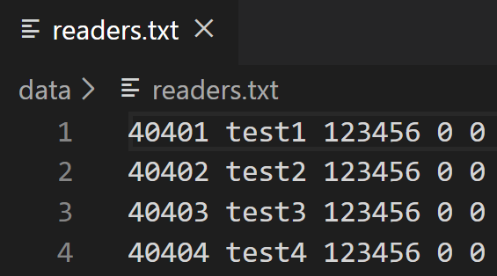
(1)用户登陆
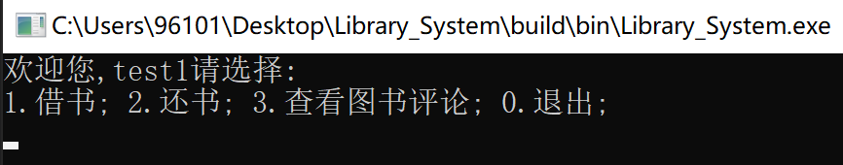
图1.1.1 readers.txt文件中的信息
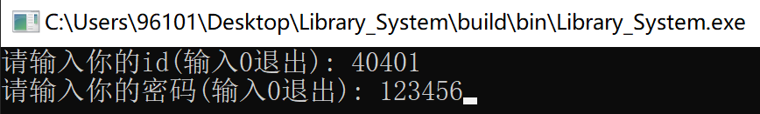
图1.1.2 读者登陆成功

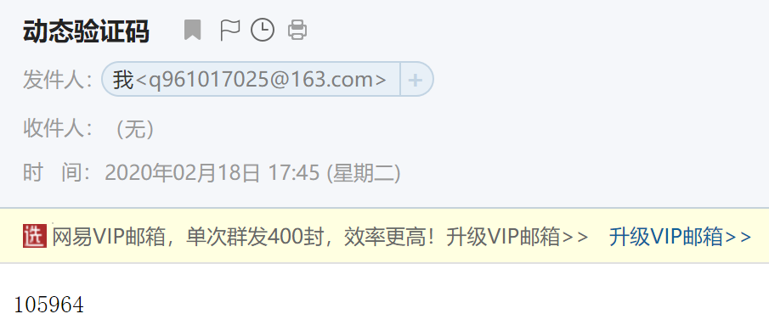
(2)管理员登陆
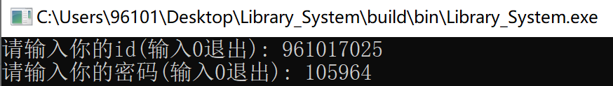
图1.2.1 发送动态验证码成功
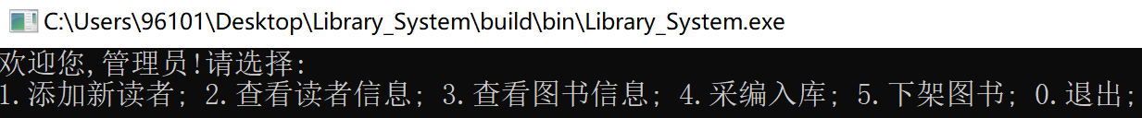
图1.2.1 管理员登陆成功

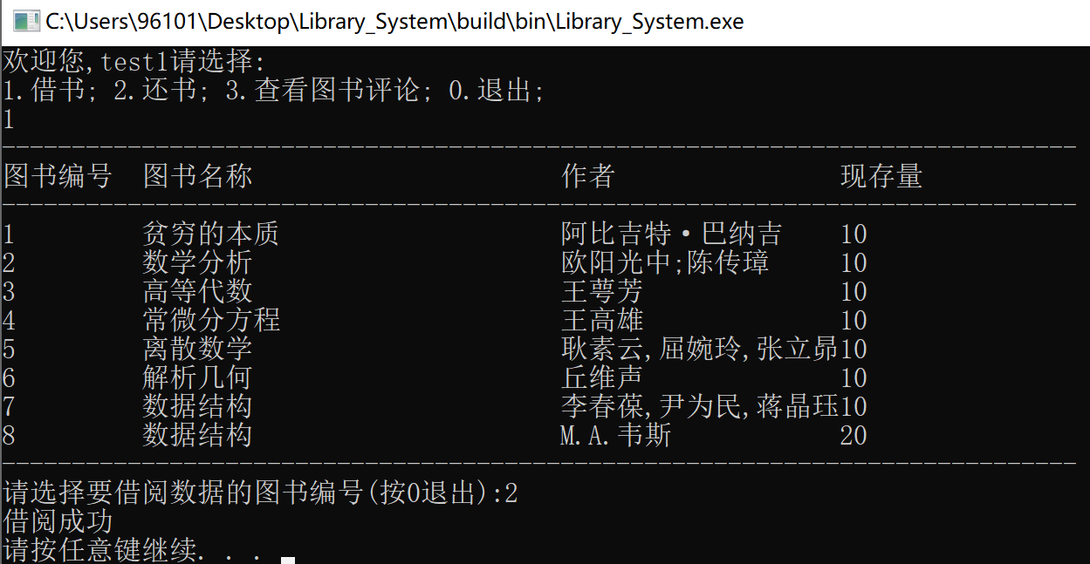
2.读者借书
图2.1 借阅成功

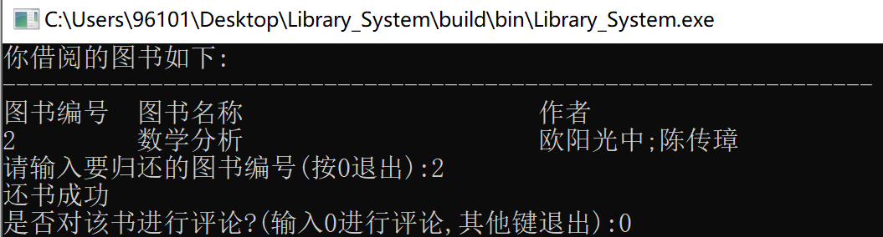
3.归还书籍并进行评论
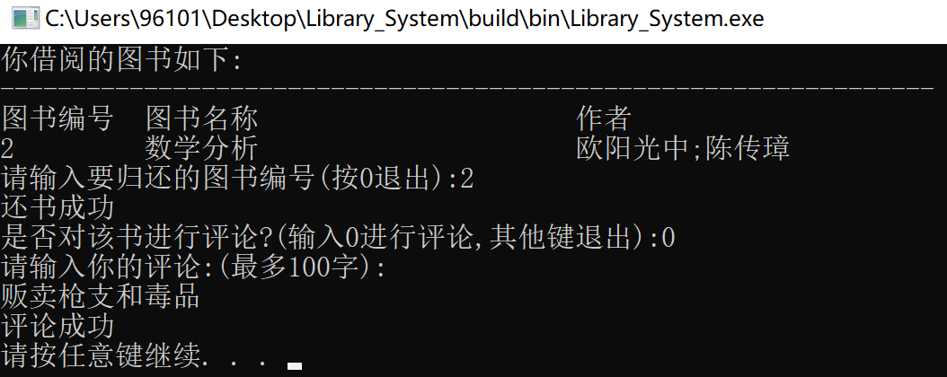
图3.1 归还成功

图3.1 评论成功

4.查看评论(包含敏感词过滤)
对上述评论进行敏感词过滤结果如下：
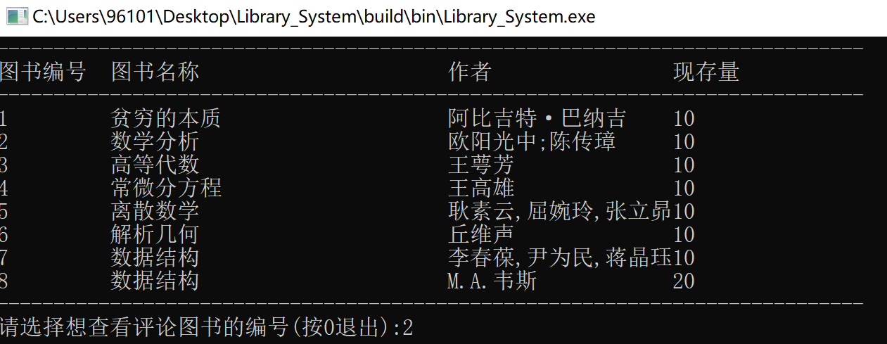
图4.1 选择查看图书评论

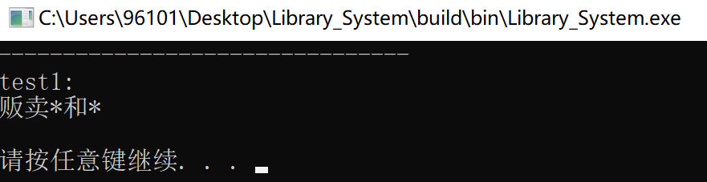
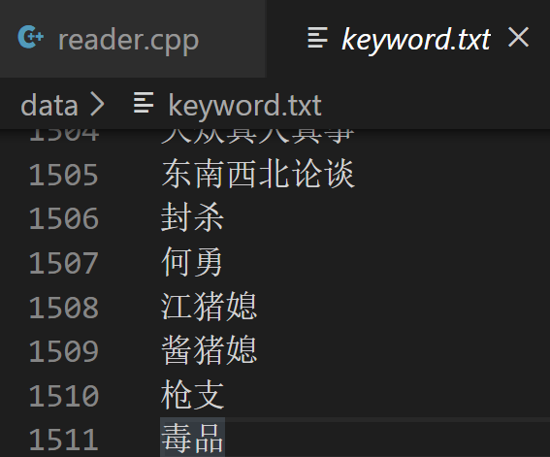
图4.2 敏感词表(部分)

图4.3 过滤敏感词成功

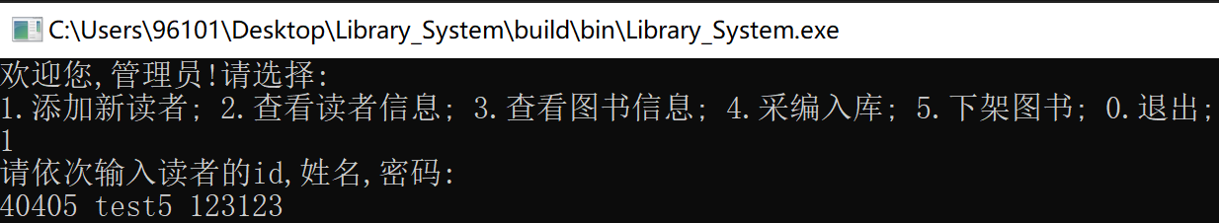
5.管理员添加新读者
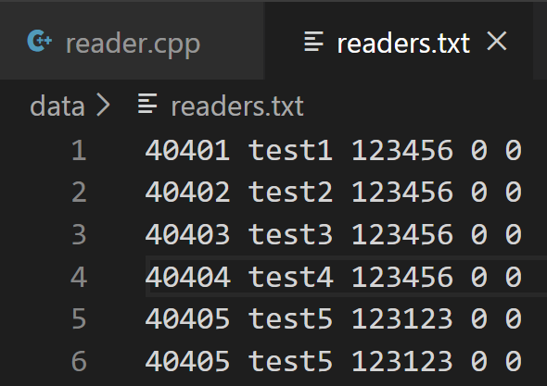
图5.1 添加注册新读者

图5.2 添加成功

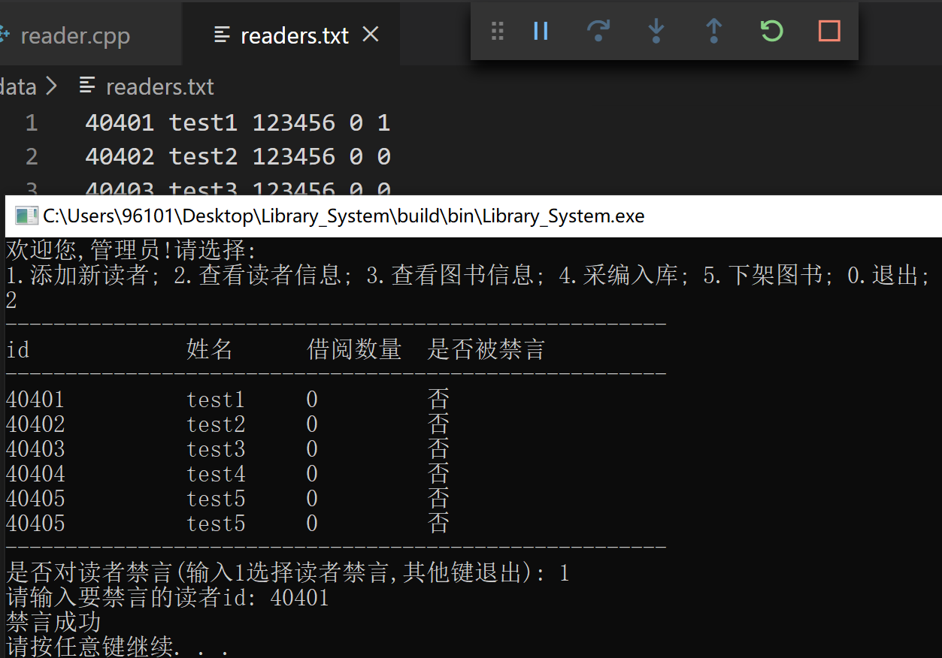
6.管理员查看读者信息并选择禁言
图6.1 禁言成功

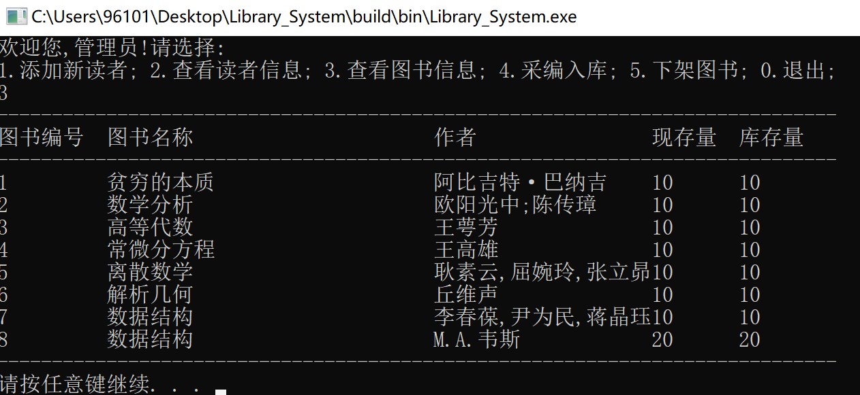
7.管理员查看图书信息
图7.1 查看图书信息成功

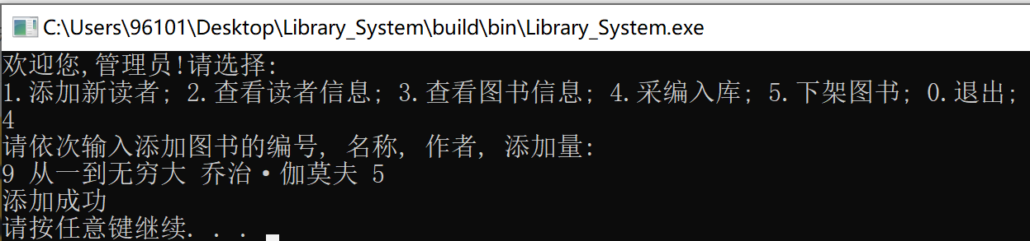
8.管理员采编入库、上架新书
图8.1 采编入库成功
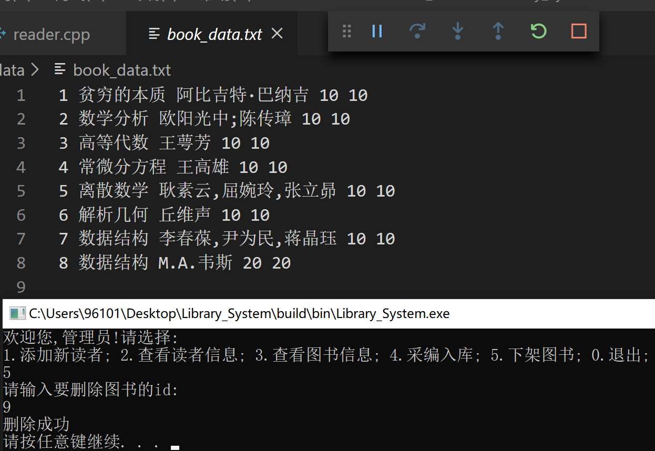
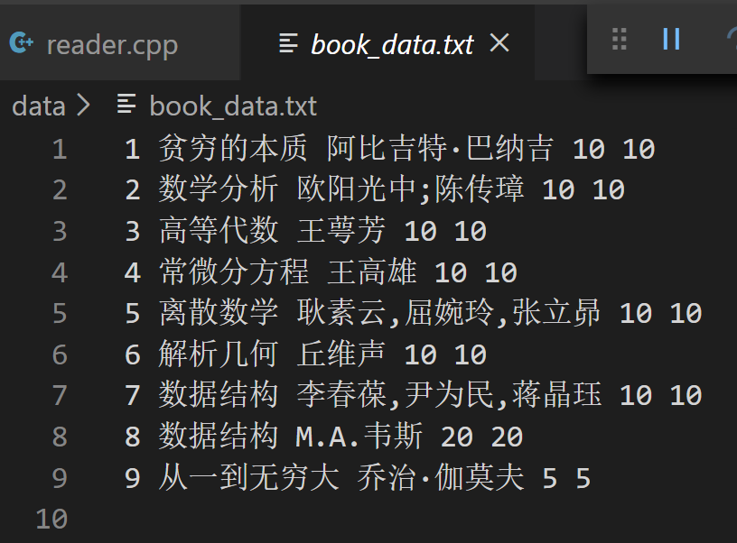
图8.2 写入文件成功

9.下架图书
图9.1 下架成功

五、课程设计总结
在本次课程设计中，我使用的开发环境是cmake+vscode+minGW,相比于傻瓜式且体积庞大的visual stido，这套开发环境更加轻量级且接近底层，学习使用不同的开发工具能帮助我更好了解C++底层的编译原理，学会更多调试方法和技巧，从而对C++计算机底层的数据存储结构有更加深刻的理解和认识。
本次课程设计在实现发送动态验证码这个功能时运用到了C++socket编程，虽然只是一点简单的运用，没有涉及很深层次的东西，但是通过学习和运用C++socket，我获得了许多计算机网络方面的知识，对网络通信，协议，数据包等概念有了更深刻的理解，对以后的学习很有帮助。
本次课程运用了线性表、索引表、树这几种数据结构和相关操作。巩固和加深了对数据结构的理解，提高综合运用本课程所学知识的能力。培养了我选用参考书，查阅手册及文献资料的能力。培养独立思考，深入研究，分析问题、解决问题的能力。通过实际编译系统的分析设计、编程调试，掌握应用软件的分析方法和工程设计方法。通过课程设计，培养了我严肃认真的工作作风，逐步建立正确的生产观念、经济观念和全局观念。而且做课程设计同时也是对课本知识的巩固和加强，平时看课本时，有些问题就不是很能理解，做完课程设计，那些问题就迎刃而解了。
完成本次课程设计的过程中，我对于各种数据结构和面向对象编程理解的越来越透彻，运用得越来越熟练。刚开始编写程序的时候用面向对象的方法实现觉得很简单，但是随着代码量的增加，程序却越来越容易出现bug，这个时候就需要面向对象方法来对程序的功能进行分划，在这个过程中我理解了面向对象的出现绝非偶然，而是人们为了解决实际问题而逐渐演化形成的一种成熟的方法。这对于我以后思考问题，解决问题提供了一种新的思维方式。程序的编写需要有耐心，有些事情看起来很复杂，但问题需要一点点去解决，分析问题，把问题一个一个划分，划分成小块以后就逐个去解决。最后总体解决大的问题。这样做起来不仅有条理也使问题得到了轻松的解决。
C++是兼容C的面向过程和面向对象的程序设计语言，它涉及程序设计思想、方法、语法、算法等，它的理论性、综合性和实践性比较强。但是对于我们学习信息与计算科学的学生来说，这的确是一道我们不得不跨域的槛，尽管刚开始起步的时候比较困难，但随着编程和调试的积累，我也慢慢适应了C++严格规整的语法，更靠近计算机底层的编程思路，学会使用不同开发环境进行编程，熟练使用数据结构

参考文献
[1]https://blog.csdn.net/chang_jinling/article/details/81098666
[2]https://www.cnblogs.com/lvrcbl/p/3884707.html

